Αν η ΧΑΡΑ ήταν λουλούδι θα είχε χρώμα…………
Ζωγράφισε το λουλούδι και φτιάξε μία χαρούμενη φατσούλα στο κέντρο του λουλουδιού.

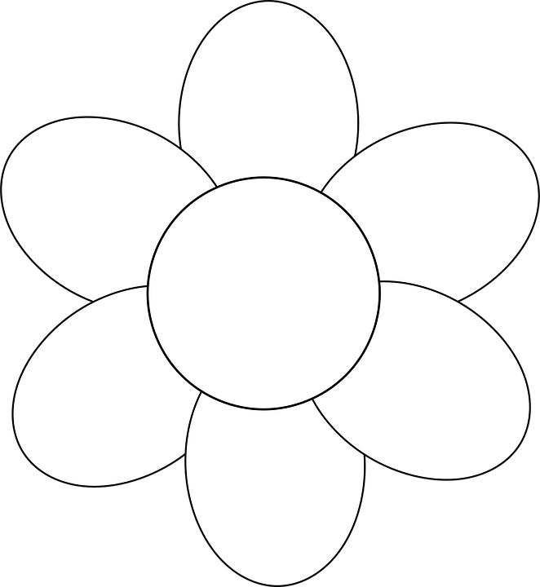
Αν ο ΘΥΜΟΣ ήταν λουλούδι θα είχε χρώμα…………
Ζωγράφισε το λουλούδι και φτιάξε μία θυμωμένη φατσούλα στο κέντρο του λουλουδιού.

Αν η ΛΥΠΗ ήταν λουλούδι θα είχε χρώμα……..
Ζωγράφισε το λουλούδι και φτιάξε μία λυπημένη φατσούλα στο κέντρο του λουλουδιού.

Αν ο ΦΟΒΟΣ ήταν λουλούδι θα είχε χρώμα……..
Ζωγράφισε το λουλούδι και φτιάξε μία φοβισμένη φατσούλα στο κέντρο του λουλουδιού.

